Регламент | Ход урока | Ресурсы
1 - 6 | Организационный момент  - Здравствуйте! Мы рады приветствовать наших гостей. Пусть сегодняшний урок принесет нам всем радость общения. Сегодня на уроке ребята, Вас ожидает много интересных заданий, новых открытий, а помощниками Вам будут: внимание, находчивость и смекалка.  - А начнем мы наш урок с мозгового штурма!  - Сколько дней в феврале? (28/29дн)  - Сколько часов в одних сутках? (24ч)  - Сколько в одном метре сантиметров? (100см)  - Сколько сантиметров в 9 дециметрах? (90см)  - С одной яблони сорвали 5 яблок. Сколько яблок сорвут с 7 яблонь? (35 яблок)  - На лыжную прогулку пошли 18 девочек, а мальчиков на 12 больше. Сколько мальчиков пошли на прогулку? Сколько всего детей пошло на прогулку? (30/48д)  - В корзине 8 груш, их поделили поровну на двоих детей. Сколько груш досталось каждому? (4гр)  - А эту задачу слушайте очень внимательно!  Мы ходили в лес с друзьями, и грибы там собирали, Я – 4, другой мой 7, 10 Катя и Асель. Что ребята посчитали? Сколько шишек мы собрали? (0)  - Молодцы! Разбудили, разогрели наш мозг, готовы работать дальше?
7 - 17 | - Ребята, я хочу поговорить с Вами о танцах. Вы любите танцевать? (ответы детей)  - А теперь соберите пазл в группе и посмотрите, какой танец изображен у Вас? (казахский, русский, китайский, индийский)  - Это все народные танцы! А теперь посмотрите на доску, танцы каких народов здесь изображены? А чтобы это выяснить, нам нужно решить уравнения!  Работа в тетрадях  - Открываем тетради, записываем число, классная работа, показ.  Выполнение задания с 62 №1 (4 ученика работают у доски, остальные в тетради)  2 Мексиканский народный танец  4 Африканский народный танец  5 Японский народный танец  12 Индейский народный танец  - Молодцы ребята! | Картинки, карточки
18 - 19 | Физминутка  - А теперь давайте выполним танцевальную физминутку, раз у нас идет речь о танцах! | Музыка
20 - 25 | - А теперь выполним задачу на странице 62 №3(а)  Один ученик работает у доски, остальные в тетради.  Кружок народных танцев посещают 20 человек. Среди них 12 девочек, а остальные – мальчики. Сколько мальчиков посещает кружок? (8 мальчиков посещаю кружок)  - Перед Вами лежат дескрипторы, глядя на этот дескриптор оцените работу у доски.  Критерии Дескриптор Балл  Правильно решает задачу на вычитание Правильно записано условие задачи 1  Правильно выбирает знак действия 1  Правильно решает действие 1  Правильно записывает ответ задачи 1  4  - Покажите пальцами сколько баллов. Молодцы! | Дескрипторы
26 - 30 | - А теперь поиграем в игру «Верно – неверно»  - Верно ли, что число последующее за числом 11 это число 12?  - Верно ли, что предыдущее числу 20 число 21?  - Верно ли, что между числами 16 и 18 стоит 19?  - Верно ли, что 3 * 7 = 21?  - Верно ли, если число 78 уменьшить на 20 получится 48?  - Верно ли, что в 1 центнере 10 килограмм?  - Верно ли, что 45 / 5 = 8?  - Верно ли, что в 1 часу 60 секунд?  - Верно ли, что 4 * 6 = 26?  - Верно ли, что у 3 котят вместе 9 лап?  - Верно ли, что 32 / 8 = 4?  - Молодцы!
31 - 35 | - Выполним задание на странице 63 №4. Вам необходимо заменить умножение на сложение и вычислить. (Дети выполняют задание самостоятельно)  - А теперь поменяйтесь тетрадями в парах и сделайте взаимопроверку. (Ответы вывешиваются на доске) | Карточка с ответами
36 - 40 | Рефлексия  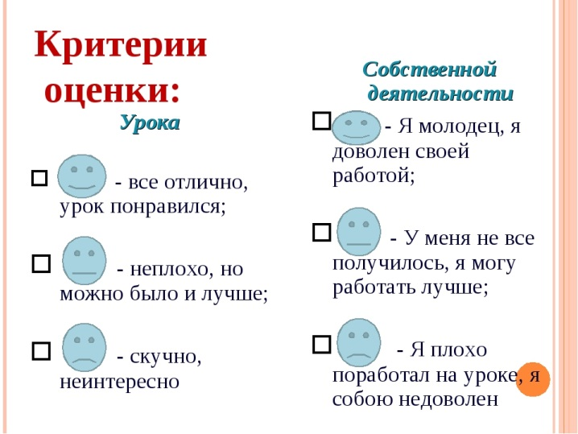  - Домашнее задание с 63 № 5  - Спасибо всем за урок! | Индивидуальные карточки

